Pierre SALAS
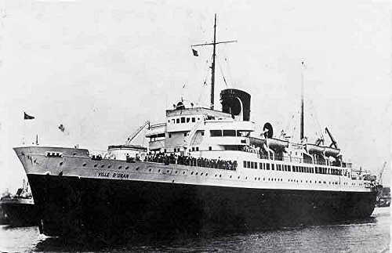
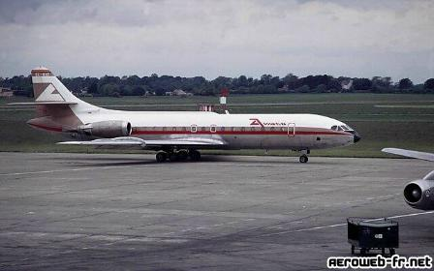

Quelques uns des moyens de transports mis gracieusement à notre disposition par notre Pays, la FRANCE, à partir du 19 Mars 1962.

IL ETAIT UNE FOIS NOTRE "LA- BAS"



NOTRE VIE « LA – BAS »

La vie est un mystère qu’il faut vivre, et non un problème à résoudre (Gandhi)

J’ai commencé à plancher sur ce recueil de souvenirs, le 31 Mai 2000, anniversaire de mes 67 ans, j’avais pris la résolution de mettre noir sur blanc, mes sentiments, mon amertume, ma colère rentrée et tout ce que je ressens comme Pied-noir d’Algérie, depuis que non pas de gré mais de force, on nous a forcé à choisir entre deux alternatives (pas trois) : la valise ou le cercueil. Et ce jour-là, j’ai commencé ce récit.

Depuis cette date, le nombre de corrections que j’ai apporté à notre histoire, est démentiel en tentant de me calquer en regard des évènements qui ont jalonné notre arrivée , j’ai mis et remis plus de 100 fois sur le métier mon ouvrage .

Comme un million des nôtres, nous avions penché, la mort dans l’âme, pour la valise. Ceux qui, malgré eux, choisirent le cercueil, le trouvèrent le 5 Juillet 1962 à Oran et depuis, reposent (si l’on peut dire) au fond du Petit Lac à la sortie de cette ville.

Depuis notre départ de là-bas, beaucoup d’entre nous, avons tenté d’étouffer tant bien que mal nos souvenirs et peut-être n’avons-nous jamais eu le courage et la force de faire partager cette époque, bien révolue. Peut-être n’étions- nous prêts à faire remonter toutes ces douloureuses images de notre cœur. Mais aujourd’hui nous sommes, certainement à une étape décisive de notre existence.

Ce que nous pensions enfoui à jamais au plus profond de notre mémoire, remonte parfois insidieusement à la surface, comme une éruption cutanée et il est temps d’en parler pour tenter d’exorciser ce passé et de le traiter comme une simple information, car tôt ou tard, il finit par nous rattraper. Alors, pour ne pas contrarier ce phénomène, dévoilons et faisons partager ces images virtuelles, nos images, nos sentiments en écrivant avec notre cœur, notre sincérité et nos convictions.

C’est dur pour moi de suivre une chronologie des évènements, sur inspiration instinctive et sans avoir la moindre formation de journaliste aguerri à ce genre de discipline. Aussi et d’avance, je sollicite votre indulgence sur la relation de mes souvenirs qui risquent de se croiser à des époques différentes dont les dates peuvent se chevaucher ou se situer avant ou après une situation décrite.

Je ne suis pas un professionnel de l’écriture et je m’aperçois qu’un livre est toujours difficile à commencer, car il faut en déterminer le bût afin d ‘en construire le fil directeur.

En général, il faut avoir une motivation intime comme celle que je ressens, nous poussant à écrire avec nos tripes et nos propres mots une page d’histoire. Le fait que votre serviteur soit en même temps, l’un des acteurs avec son optique nécessairement partisane, n'enlèvera rien à l'intérêt de sa plaidoirie; n’avons-nous pas le droit comme tout un chacun de présenter notre propre argumentation devant n’importe quelle cour de justice ou d’injustice, tout comme nos adversaires, ne serait-ce que pour faire entendre un son de cloche différent à l’intention de ceux qui n’en auraient écouté complaisamment qu’un seul.

Essayons ensemble de remonter le courant jusqu’à la source en regardant dans le rétroviseur de la vie, notre “ là-bas “

Nous avons affronté l’indifférence et bien souvent l’hostilité, la haine ou la méfiance. Mais cela nous a régénéré et rendu plus forts.

Il est temps enfin de faire découvrir que si les Pieds-noirs dérangent, c’est parce qu’ils sont ce que beaucoup auraient rêvé d’être, sans jamais y arriver ou même l’oser.

Nous nous devons de raconter à d’autres et plus particulièrement à ceux qui nous succéderont, cette magnifique épopée : Il était une fois, notre « LA- BAS ».

C’est aussi un moyen de rendre hommage à nos grands- parents qui ont tant œuvré pour rendre fertile cette terre .Il apparaît en effet indispensable de révéler ce que la France a accompli, enduré et subi durant sa présence de l’autre côté de la Méditerranée : la transformation d’une terre aride, sèche et caillouteuse en un jardin d’éden. Et dans cette rétrospective nous tenions les rôles principaux et nous étions les têtes d’affiche.

A propos de nos racines, notre estimé écrivain Paul Bellat, Auteur d’une pièce de théâtre jouée sur la scène d’un théâtre en 1952 pour commémorer *le centenaire de la Médaille Militaire , avait écrit une citation attribuée au Général De Bourmont lors de la prise d’Alger,( sous Louis-Philippe) : “.....L’empire est fait ... il s’agit à présent de l’ancrer si solidement dans la terre Française, que jamais plus, rien ne puisse l’ébranler ........“. C’est sûr que tous ces vaillants soldats, héros d’un passé glorieux, ont dû se retourner dans leur tombe, lorsque le dernier bateau a quitté notre sol sacré avec sa cargaison de malheureux désespérés.

Afin qu'à leur tour ils n'oublient jamais d'où ils viennent et ce qu'ils sont, dédions ce modeste récit à nos enfants et petits-enfants , à notre proche famille ,à tous nos amis vivants ou disparus , et à tous ces Rapatriés d’Algérie, du Maroc et de Tunisie ,(Pieds-noirs de toutes confessions ou Harkis), et d’ailleurs.

BULLETIN DE SOUSCRIPTION pour « IL ETAIT UNE FOIS NOTRE LA- BAS »
1 volume couleur, format 14,5 x 22,5

NOM:..................................

Prénom :.............................

Adresse:..........................................................................................
.........................................................................................

Déclare souscrire à .......... exemplaire(s) à ...25,00 € + 3.90€ de frais de port.

Bulletin à retourner, accompagné du règlement par chèque bancaire ou postal à l'ordre de:
Pierre SALAS
18 Rue Édouard Bourdet
66100. PERPIGNAN
Le chèque ne sera pas encaissé avant la réception du livre par le destinataire

